ПОРТФОЛИО ВЫПУСКНИКА ФАКУЛЬТЕТА ТОВ

І. Общие сведения

Фамилия, имя, отчество | Дятлов Всеволод Витальевич
Дата рождения/гражданство | 22.012.1999/белорус
Факультет | Технологии органических веществ
Специальность | Биотехнология
Семейное положение | Холост
Место жительства (указать область, район, населенный пункт) | Брестская область, Пинская область, г. Пинск
E-mail | ggiziwinkatka@gmail.com
Социальные сети (ID)* | https://vk.com/brytal_ity
Моб.телефон/Skype* | +375298802948
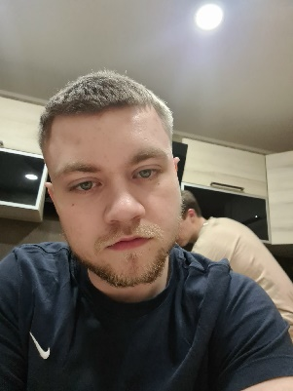

*По желанию выпускника, для открытого представления в сети интернет.

ІІ. Результаты обучения
Основные дисциплины по специальности, изучаемые в БГТУ  Дисциплины курсового проектирования | 1. Химия биологически активных веществ  2. Микробиология;  3. Биохимия;  4. Биотехнология в пищевых производствах;  5. Молекулярная биотехнология;  6. Технология микробного синтеза;  7. Оборудование и проектирование биотехнологических производств;  8. Основы токсикологии;  9. Биотехнологическая переработка промышленных отходов;  10. Технология продуктов брожения  1. Прикладная механика  2. Процессы и аппараты химической технологии  3. Оборудование и проектирование предприятий БТ производств  4. Организация производства и управления предприятием  5. Технология микробного синтеза
Средний балл по дисциплинам специальности | 6,1
Места прохождения практики | КПУП «Пинскводоканал»; БГТУ
Владение иностранными языками (подчеркнуть необходимое, указать язык); наличие международных сертификатов, подтверждающих знание языка: ТОЕFL, FСЕ/САЕ/СРЕ, ВЕС и т.д. | - начальный;  - элементарный;  - средний (английский B1-B2);  - продвинутый;  - свободное владение.
Дополнительное образование (курсы, семинары, стажировки, владение специализированными компьютерными программами и др.) | Владение пакетом Microsoft Office  Владение программами 3D моделирования: SolidWorks, КОМПАС 3D, Creatware  Владение языком разметки гипертекста HTML
Научно-исследовательская деятельность (участие в НИР, конференциях, семинарах, научные публикации и др.) | Участие в XIII международной научно-практической конференции студентов, аспирантов и молодых ученых “Молодежь и научно-технический прогресс”
Общественная активность | Участие в соревнованиях по шахматам за факультет

ІІІ. Самопрезентация
Жизненные планы, хобби и сфера деятельности, в которой планирую реализоваться | Увлекаюсь шахматами, футболом, киберспортом, посещаю тренажерный зал.  Планирую поднять уровень иностранного языка, изучить языки программирования, реализовать себя в сфере водоочистки и водоподготовки, продвигаться по карьерной лестнице и совершенствовать свои знания в данной области.
Желаемое место работы (область/город/предприятие и др.) | г. Минск

